**Приложение «Почта»**

Автор: Лазарев Никита Игоревич

Идея: Создать приложение с графическим интерфейсом, с помощью которого можно будет отправлять письма по локальной сети с использованием сокетов

Описание: Для запуска приложения для начала следует запустить сервер (mail_server.py), далее, если у вас ос Windows 10 и выше, вы можете запустить mail.exe, в ином случае запустите registration.py.

В приложении имеется три основных класса: Registration, MailClient и MailServer.

1. Класс Registration отвечает за регистрацию пользователя в сети, или, если пользователь уже зарегистрирован, то он может просто ввести своё имя и войти в систему. За это отвечают кнопки «Войти» и «Зарегистрироваться», как видно на скриншоте ниже.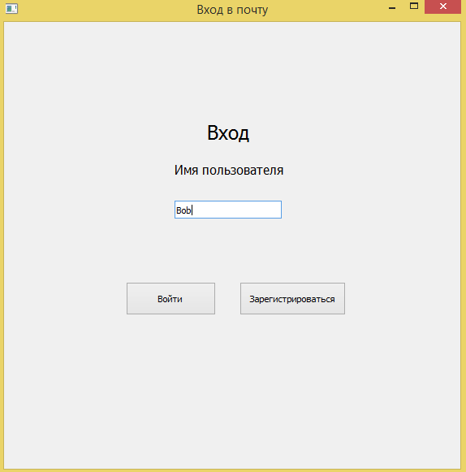
2. Вторым основным классом приложения является MailClient, который отвечает за клиентскую часть. В окне клиента пользователь может:

- Нажать кнопку и написать письмо

- Выбрать фильтр по письмам, которые показываются в правой части

- Пролистать страницы, если писем много с помощью кнопок «Назад» и «Вперёд»

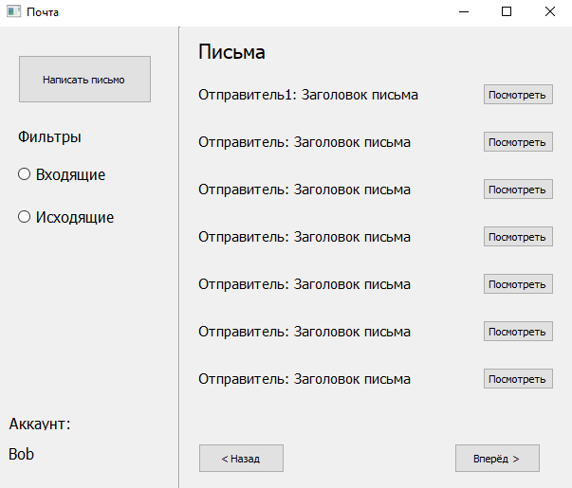

Класс MailForm реализует функционал формы для написания письма пользователем. Интересной функцией в этом окне является функция импорта текста из txt файла, по средствам нажатия клавиши «Загрузить .txt». Текст из txt файла вставится в основную часть.

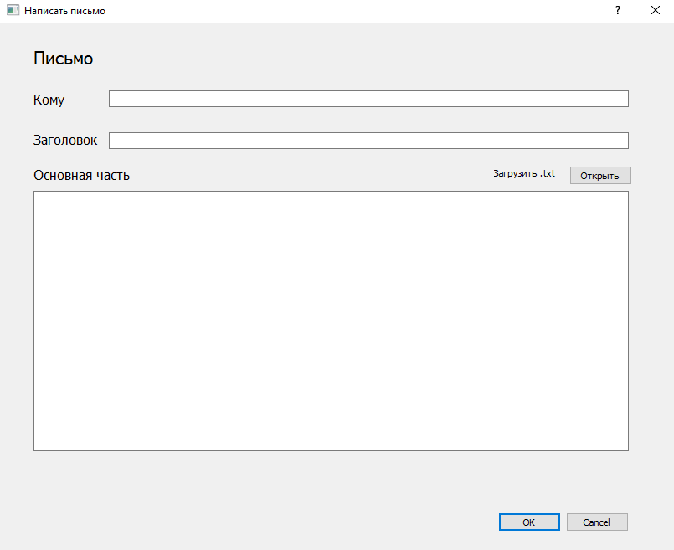

1. Третьим, скрытым от пользователя, но не менее важным классом является MailServer, который отвечает за работу базы данных и взаимодействие пользователей. Главной «фишкой» этого проекта является использование библиотек socket и threading. Библиотека socket позволяет пользователям подключаться к серверу удалённо, по локальной сети, а библиотека threading делает возможным подключение сразу нескольких пользователей к одному серверу.